***Конспект по образовательной деятельности (интеграция образовательных областей «Познание» и «Художественное творчество»).***

***«Знакомство с народом Казахстана»***

*в подготовительной группе*

*Автор: Осипова Ирина Андреевна , воспитатель ГБОУ Школа №1195 г. Москва дошкольное отделение №3*

*Тема:* Знакомство с народом Казахстана и его обычаями. День толерантности.

*Программное содержание:* Дать детям элементарные сведения о Казахстане и об обычаях казахского народа, познакомить с гербом, флагом, национальным костюмом и игрой.

Воспитывать в детях толерантное отношение к разным народам. Учить детей лепить их пластилина национальный головной убор, используя приёмы лепки: раскатывание пластилина между ладонями, сплющивание, оттягивание и уравнивание краёв. Учить сглаживать поверхность изделия, смачивая пальцы в воде. Украшать узором с помощью длинных и тонких колбасок из пластилина, раскатанных в ладонях.

*Материал:* карта, иллюстрации (костюм, флаг, герб, фото юрты, фото столицы), элемент народного костюма (головной убор- тюбетейка). Атрибуты для игры(лошадки на палке, национальные платки, платочки, стойка). Пластилин чёрного и жёлтого цвета, доски для лепки, салфетки.

*Словарные слова:* Казахстан, казахи, Аксакал, кумыс, юрта, тюбетейка, шаша, Астана, байга, аул.

*Ход занятия.*

*Воспитатель:* Дети, я вам расскажу сегодня о государстве, которое называется - Казахстан. А также о его народе, обычаях и национальном костюме. Казахстан — большое государство в Средней Азии. Почти вся территория страны занята равнинами (степи, полупустыни, пустыни), за исключением центра страны, где расположены разрушенные горы Казахского мелкосопочника и востока с хребтами Тянь-Шаня(объяснение воспитателя значения новых слов).

Много крупных (больших) рек. Казахстан имеет выход к Каспийскому и Аральскому морям (которые, по сути, являются озерами). Название страны произошло от народа, ее населяющего (казахи) и персидского суффикса -стан, означающего «земля» — т.е. «земля казахов».В старые времена казахи жили в юртах (так назывались их дома). Юрту можно было быстро собрать и разобрать и перевозить с места на место. Это было удобно, потому, что они вели кочевой образ жизни, занимались скотоводством и передвигались с пастбища на пастбище. Животные являлись для них едой, из шкур животных шили одежду и утепляли юрту. (Показать иллюстраций с юртой и национальной одеждой.) В современное время люди в Казахстане живут в красивых домах, ничем не отличающихся от наших с вами (показать картинки современных зданий столицы Казахстана – Астаны).

Воспитатель знакомит детей с флагом и гербом страны.

Народ Казахстана богат традициями и обычаями, и я вам расскажу об одном очень интересном обычае. Атка мынгызу – посвящение в наездники. Издавна у казахского народа существовал своеобразный обряд - атка мынгызу. Суть обряда – посвящение мальчика, достигшего 4-5 летнего возраста, в наездника. Для этого готовили из дерева специальное детское седло. Переднюю и заднюю часть седла делали повыше, с опорой, затем им седлали смирного жеребёнка-трёхлетку и сажали на него мальчика. Один из взрослых водил коня за поводья по всему аулу для того, чтобы мальчик поприветствовал всех старших по возрасту людей, аксакалов. Те, в свою очередь, благословляли и напутствовали его:

- Стань хорошим наездником!

- Найди своё место в жизни!

- Будь достойным сыном своего края!

В честь этого события устраивали небольшой праздник. Женщины бросали шашу (подарки, сладости). Дети постарше устраивали скачки на конях, играли в разные игры. Взрослые пили кумыс(молоко кобылы), ели угощения, затем расходились, благословив виновника торжества. Оседлав своего первого коня, мальчик по праву мог считаться мужчиной.

И мы сегодня с вами поиграем в народную казахскую игру под названием «Байга».

Описание игры: несколько пар детей (кони и наездники) встают на линию старта, так чтобы не мешать друг другу. Первый ребёнок (конь) вытягивает руки вперёд, второй (наездник) кладёт руки на плечи «коню». По сигналу ведущего (воспитателя) дети бегут до отмеченного места и обратно. «Наездник», первым прискакавший к финишу, должен подпрыгнуть и достать платочек, закреплённый на стойке. Он становится победителем.

*Метод. указания:* Соревнования начинаются только по сигналу ведущего (звонок колокольчика или удар в бубен). Наездник достаёт платочек, который подвешен на стойке или верёвке. В качестве атрибутов используются элементы казахского народного костюма (тюбетейка, косынка).

После проведённой игры, воспитатель предлагает детям взять доски для лепки и подносы с пластилином и сесть на свои места.

*Воспитатель:* Сегодня на занятии мы узнали много о народе Казахстана. (Воспитатель задает детям наводящие вопросы, и по этим вопросам дети вспоминают, то, о чём говорилось на занятии.) Давайте вспомним их национальный костюм, а именно головной убор – тюбетейку. И рассмотрим её по внимательнее (какой она формы, какой на ней узор). После внимательного рассматривания тюбетейки, детям предлагается приступить к лепке этого головного убора. Воспитатель проговаривает с чего начинать лепку и какие знакомые приёмы лепки использовать в работе.

По окончанию занятия, воспитатель выставляет готовые работы в группе. Дети рассматривают их и выбирают лучшую работу.



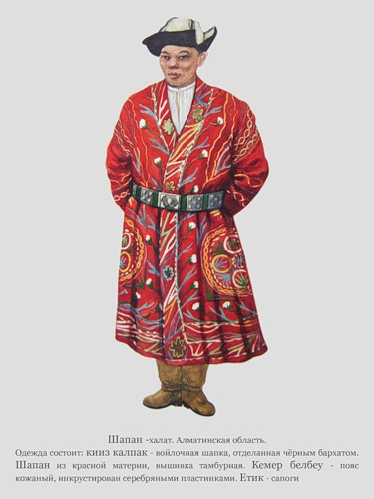 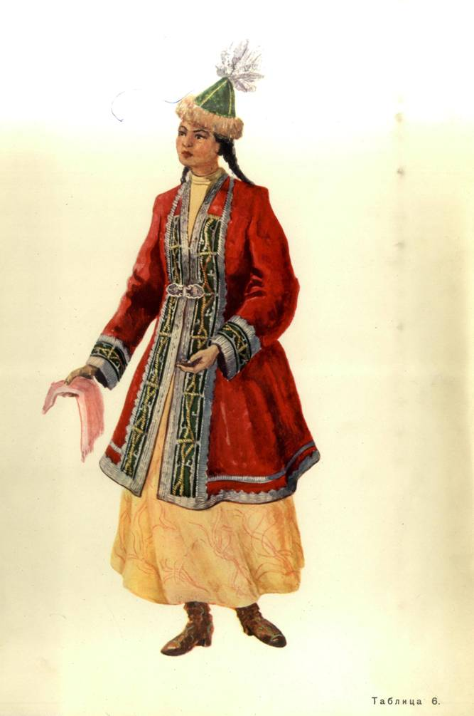

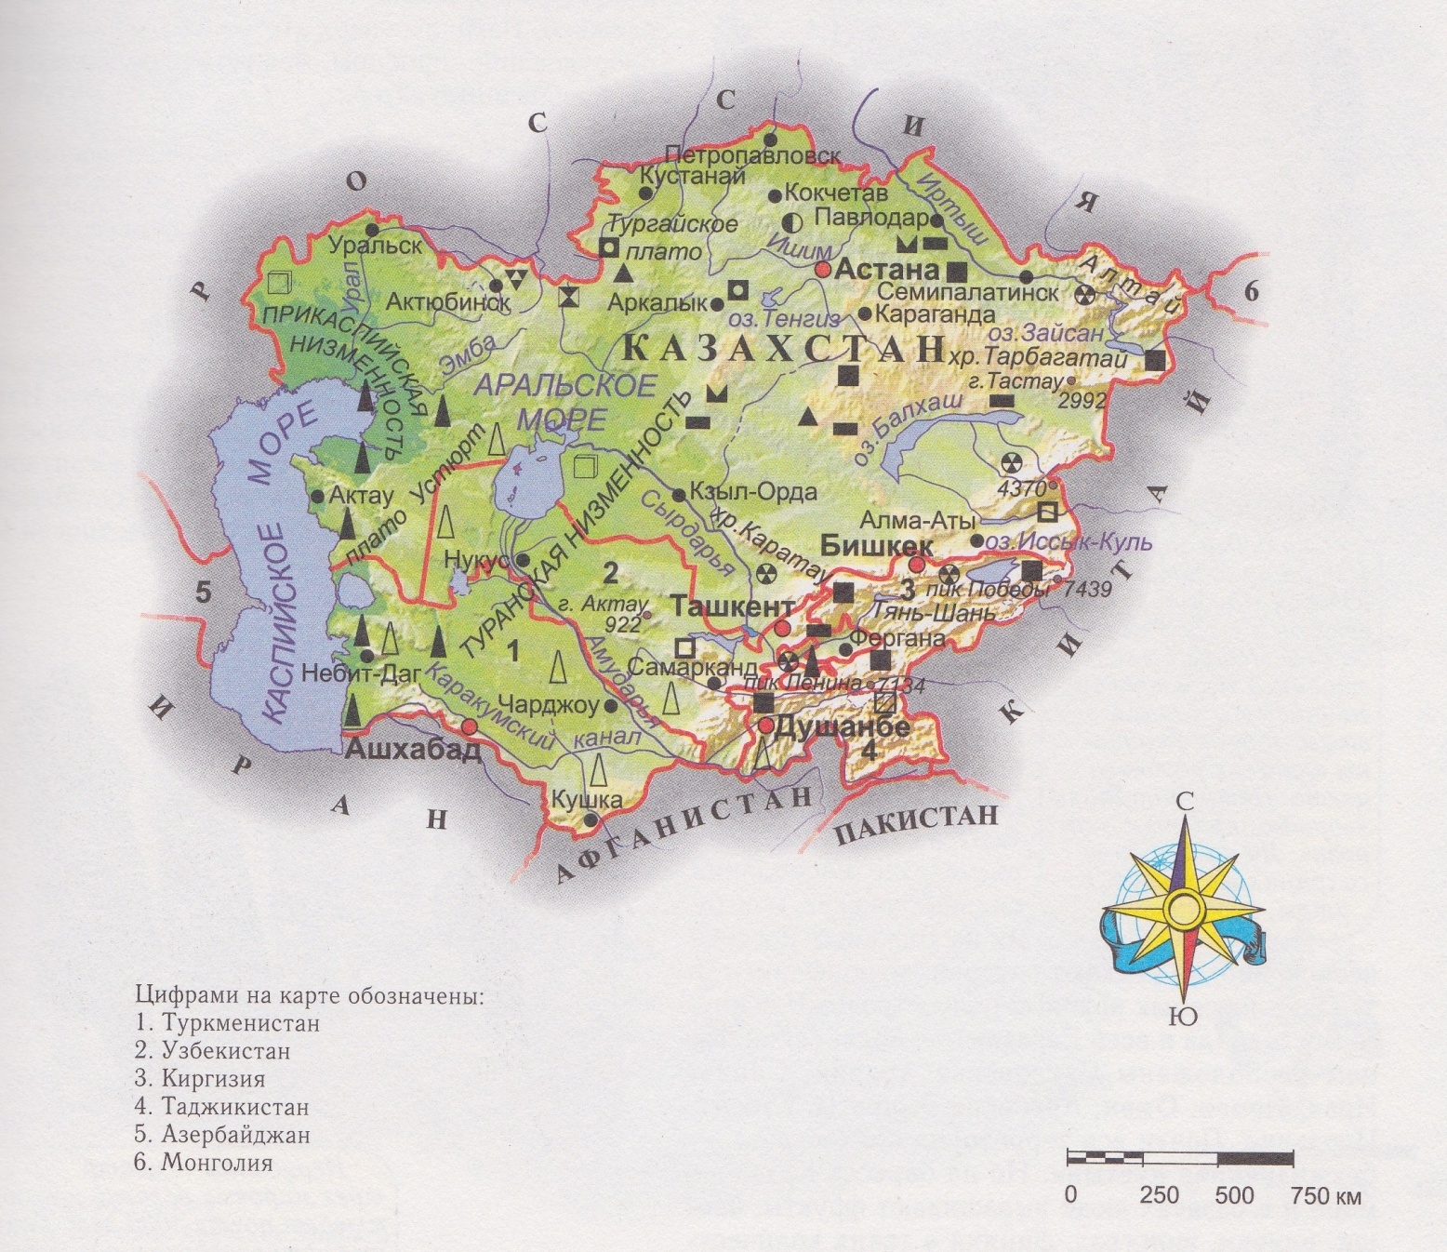 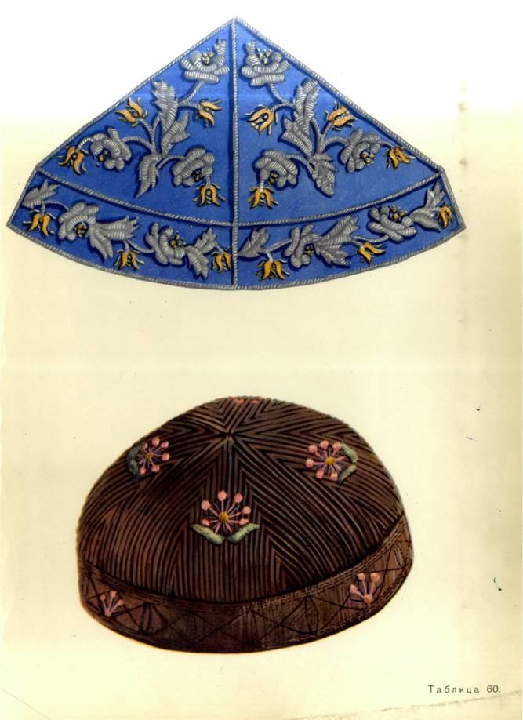

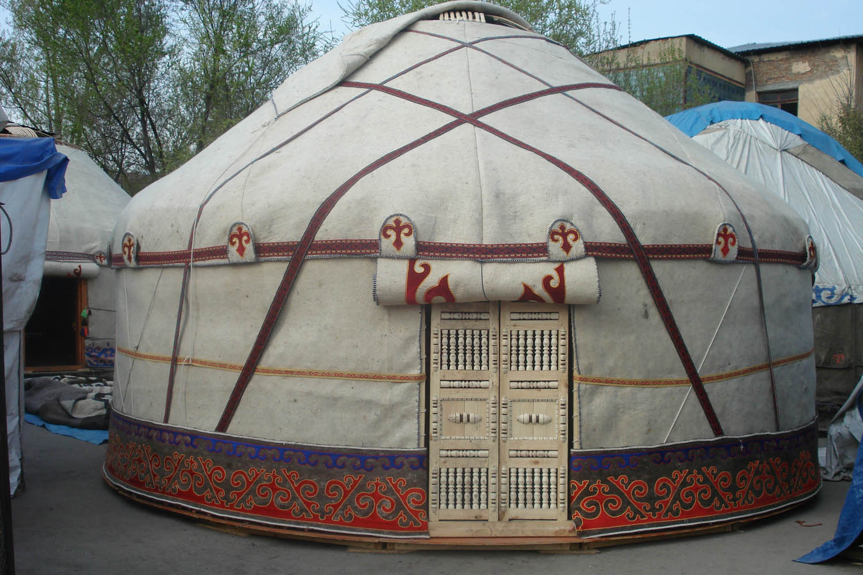

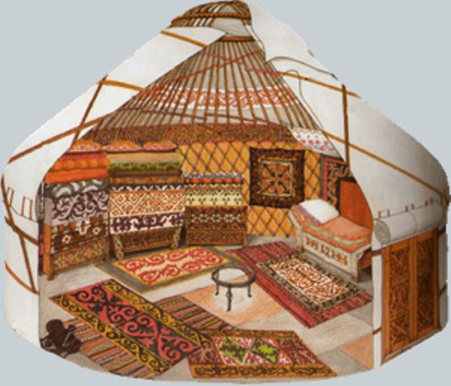

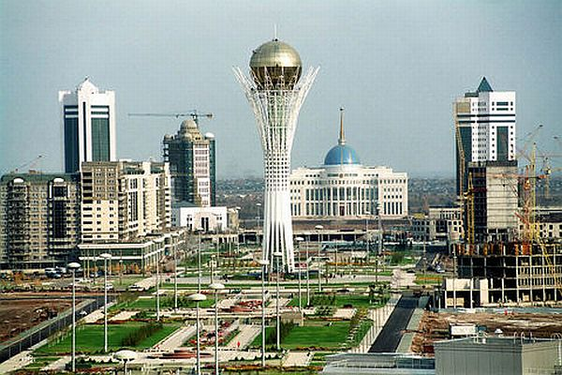

***Игра «Байга»***

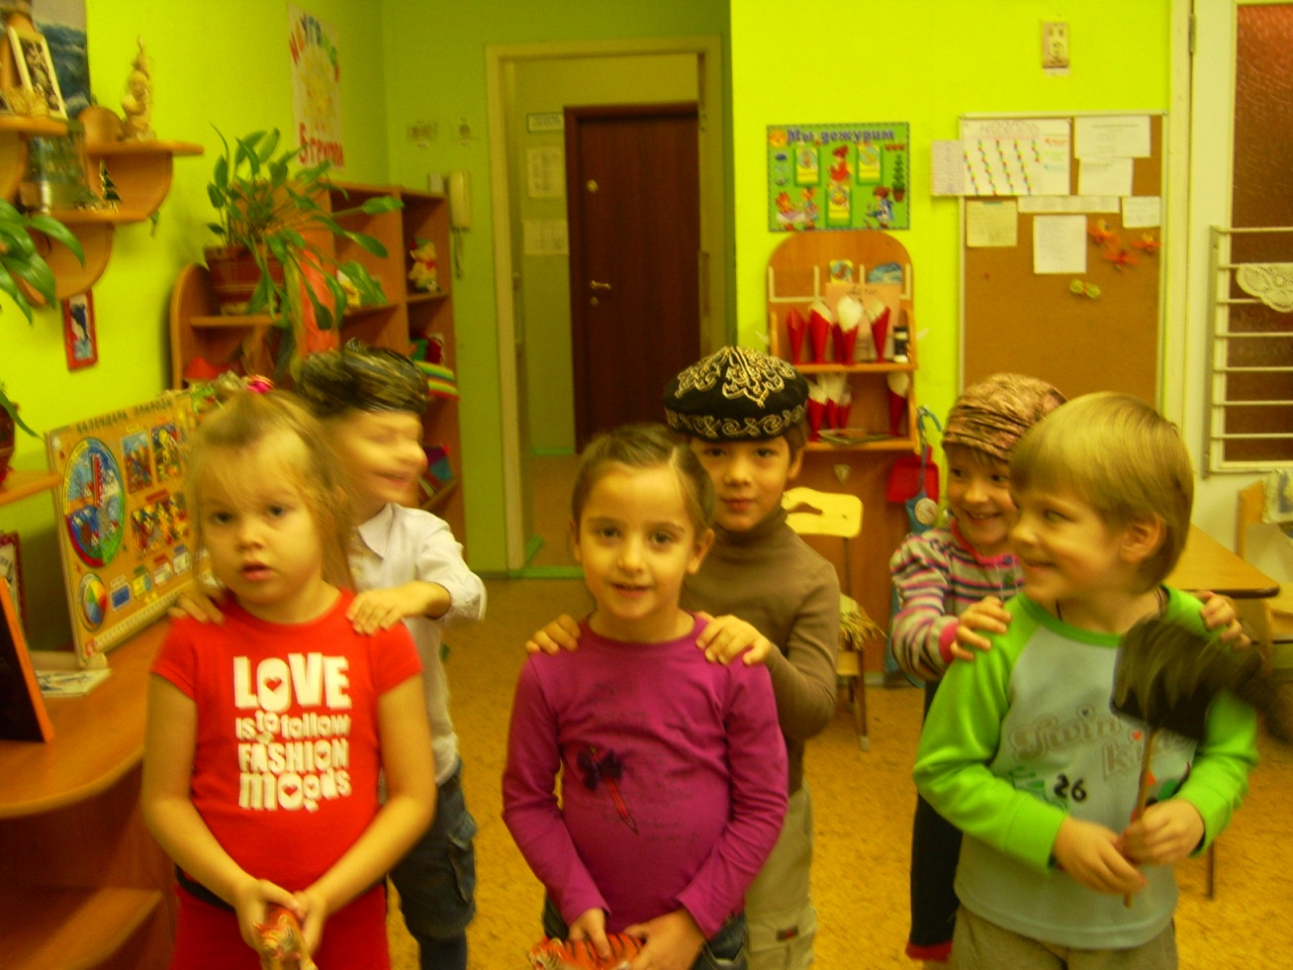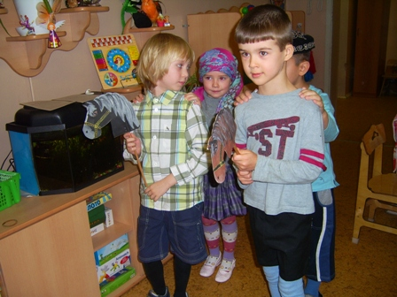

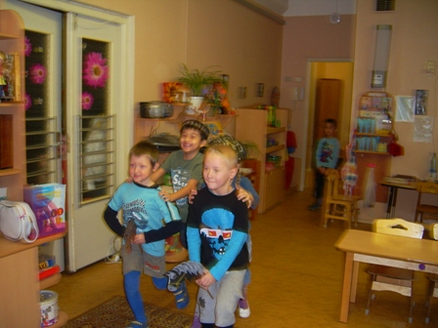

***Лепка (элемент национального костюма – тюбетейка).***

